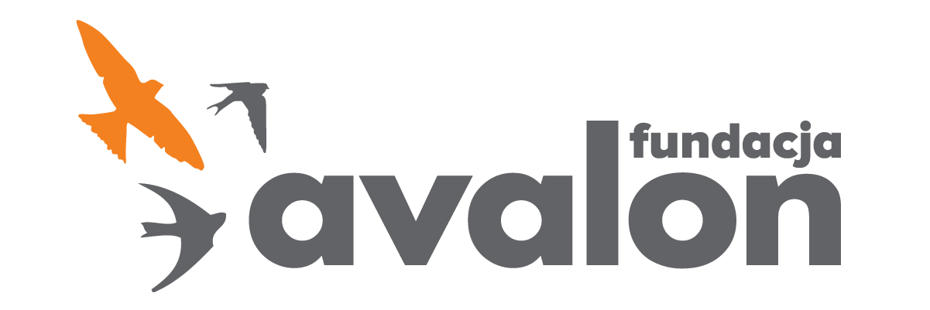

Fundacja Avalon
biuroprasowe.fundacjaavalon.pl

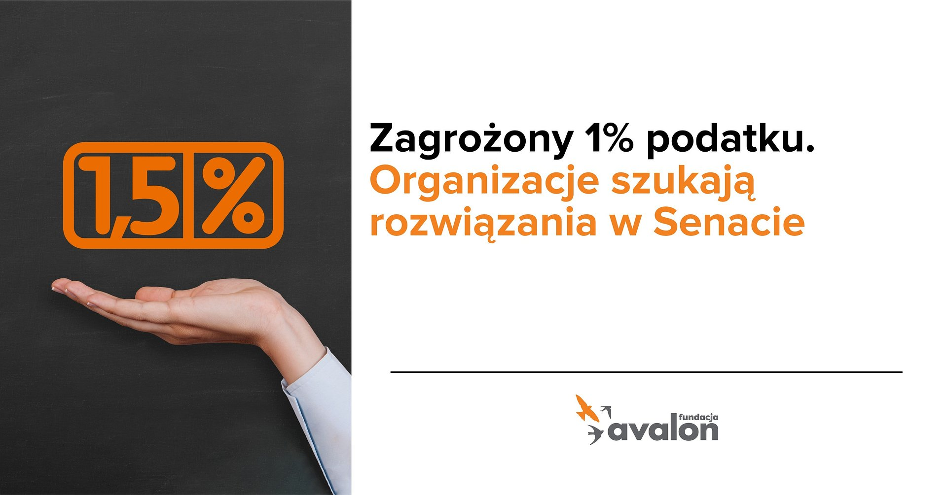

Zagrożony 1% podatku. Organizacje szukają rozwiązania w Senacie.

2022-05-31

<b>W najbliższą środę (1 czerwca) Senacka Komisja Budżetu i Finansów Publicznych rozpatrywać będzie projekt ustawy zmieniającej prawo podatkowe i mającej na celu „naprawę” tzw. „Polskiego Ładu”. Jednym z ważnych wątków poruszanych w czasie prac Komisji będzie strata, jaka dotknie Organizacje Pożytku Publicznego korzystające z „odpisu” 1% podatku. Udział w pracach Komisji wezmą przedstawiciele Fundacji Avalon, którzy wesprą Senatorów przy opracowywaniu przepisów regulujących rekompensatę, jaką otrzymać mają organizacje. </b>

Od początku roku trwa walka, toczona przez środowisko Organizacji Pożytku Publicznego, a także przez osoby będące podopiecznymi tych organizacji, o zmiany w prawie mające uchronić OPP przed znacznym spadkiem wpływu z tzw. odpisu 1% podatku.

Wynika to z faktu, iż wprowadzana przez rząd obniżka podatku dochodowego od osób fizycznych (a konkretnie - znaczące podniesienie kwoty wolnej od podatku, a także obniżenie stawki PIT z 17% do 12% w progu podatkowym 120 tys. zł.) przyniesie efekt w postaci zmniejszenia się ilości środków przekazywanych organizacjom jako 1% podatku. W roku 2023 strata ta może wynieść w skali kraju blisko 200 mln złotych. Dla wielu organizacji będzie to spadek rzędu kilkunastu, a często nawet kilkudziesięciu procent. Taka sytuacja negatywnie wpłynie na realizowane przez te organizacje zadania publiczne oraz na pomoc niesioną podopiecznym.

- O tym, jak bardzo zmiany wpłyną na działalność organizacji społecznych, mówimy właściwie od momentu wejścia w życie „Polskiego Ładu”. Niestety, do tej pory głos organizacji nie był praktycznie w ogóle brany pod uwagę, co widać chociażby po tym, jak przebiegały konsultacje publiczne. W ich przebiegu analizowano jedną wersję przepisów, w ten proces mocno się jako Fundacja włączyliśmy, starając się pomóc w opracowaniu jak najlepszej formuły. Jednak finalnie do Sejmu skierowano zupełnie inną wersję zapisów, o których w czasie konsultacji w ogóle nie było mowy. Dziś musimy całą dyskusję zaczynać na nowo – mówi Krzysztof Dobies, dyrektor generalny Fundacji Avalon.

W efekcie wprowadzanych zmian w przepisach w bardzo trudnej sytuacji znajdą się podopieczni organizacji, którzy korzystają bezpośrednio z pomocy finansowanej ze środków pochodzących z 1% podatku. W przypadku Fundacji Avalon mowa jest o ponad 12 tysiącach osób z niepełnosprawnościami i przewlekle chorych. W skali ogólnopolskiej szacuje się, że zmiany podatkowe dotkną bezpośrednio ponad 100 tysięcy potrzebujących - osób z niepełnosprawnościami i przewlekle chorych, tak dorosłych jak i dzieci, które znajdują się w szczególnie trudnej sytuacji życiowej, społecznej i materialnej.

- Zmiany w podatkach to ogromny problem dla osób, którym pomaga nasza Fundacja. Są to osoby z niepełnosprawnościami i przewlekle chore, które na co dzień borykają się z bardzo trudną sytuacją życiową. Przekazany na ich rzecz 1% podatku to często dla nich jedyna szansa na walkę o zdrowie i życie, na leczenie i rehabilitację, a także na godność codziennej egzystencji czy równe szanse w staraniach o niezależność i samodzielność. I wiemy, że dzisiejsze przepisy są dla nich widmem nadciągającej katastrofy, przed którą bardzo chcielibyśmy ich uchronić – mówi Sebastian Luty, prezes zarządu Fundacji Avalon.

W odpowiedzi na to zagrożenie w proponowanych przepisach naprawiających „Polski Ład” został zawarty projekt „rekompensaty” dla organizacji. Wbrew jednak licznym prośbom ze środowiska OPP – mechanizm ten został zbudowany w taki sposób, by ogromną władzę nad środkami rekompensaty dać Ministrowi Finansów, który we współpracy z Przewodniczącym Komitetu Do Spraw Pożytku Publicznego (dziś jest nim Minister Kultury i Dziedzictwa Narodowego Piotr Gliński) ustali uznaniowo najlepszą drogę na przekazanie tych środków organizacjom.

- Zebraliśmy listę argumentów, które przemawiają za tym, żeby odejść od modelu uznaniowego na rzecz prostego podwyższenia „odpisu” do 1,5%. W sumie jest to aż 30 punktów, z których każdy pokazuje, jak bardzo obecnie proponowane przepisy nie są doskonałe. O sporej części chcemy powiedzieć w czasie wystąpienia w Senacie. Największym problemem jest to, że o ile 1% podatku oparty jest na decyzjach podatników, o tyle cały mechanizm rekompensaty w zasadzie poddany będzie woli polityków, a konkretnie – Ministra Finansów oraz Przewodniczącego Komitetu ds. Pożytku Publicznego. To jest całkowicie sprzeczne z ideą, z jaką budowano możliwość przekazania organizacjom 1% podatku – mówi Łukasz Wielgosz, członek zarządu Fundacji Avalon.

Od początku roku środowisko OPP stara się o wprowadzenie obiektywnego, opartego na decyzjach podatników i niezależnego od polityków rozwiązania polegającego na podniesieniu wysokości odpisu z 1% podatku do 1,5% podatku. O wprowadzenie takiej właśnie możliwości apelowały w liście otwartym do premiera Mateusza Morawieckiego organizacje, które w roku 2021 pozyskały najwięcej środków poprzez 1% podatku. Poprawka do ustawy znosząca skomplikowany model rekompensaty na rzecz podniesienia odpisu dla OPP do 1,5% podatku została w toku prac sejmowych zgłoszona przez posłów Koalicji Obywatelskiej, ale finalnie została przez Sejm odrzucona.

Ostatecznie ustawę, bez uwzględnienia głosów strony społecznej, w trybie ekspresowym przeprowadzono przez prace w Sejmie. W najbliższą środę nad projektem obradować będzie Senacka Komisja Budżetu i Finansów Publicznych i ma to być także okazja do debaty i rozmowy o wszystkich skutkach wprowadzanych zmian. Między innymi zaplanowano wystąpienie przedstawicieli Fundacji Avalon, poświęcone problemowi 1% podatku i konsekwencjom proponowanego, „uznaniowego” modelu rekompensaty.

Na stronach Senatu RP prowadzona będzie transmisja online z prac Komisji. Będzie ją można zobaczyć pod tym linkiem: https://www.senat.gov.pl/transmisje/. Początek obrad: środa, 1 czerwca, godz. 12:30.

